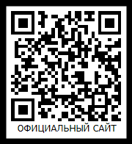
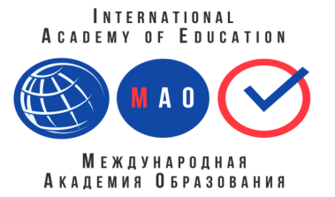
ПОЛОЖЕНИЕ О ВСЕРОССИЙСКОМ ПАТРИОТИЧЕСКОМ КОНКУРСЕ
«Я ЛЮБЛЮ РОССИЮ»

Утверждаю
Генеральный директор «Международная академия образования»
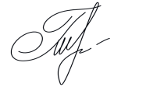
Гюмюшлю М.А.

Организатором конкурса выступает МЕЖДУНАРОДНАЯ АКАДЕМИЯ ОБРАЗОВАНИЯ (INTERNATIONAL ACADEMY OF EDUCATION)
Лицензия на образовательную деятельность № Л035-01298-77/00640662
Свидетельство о регистрации СМИ: серия Эл № ФС77-85366
Конкурс проводится на некоммерческой основе, участник перечисляет оплату только за оформление наградных документов.

СРОК ПОЛУЧЕНИЯ ДИПЛОМА: дипломы отправляются в течение 1-2 рабочих дней после получения вашей работы.

ЦЕЛИ КОНКУРСА: Формирование у детей и подростков чувства патриотизма, любви к Родине и гордости за свою страну. Стимулирование творческой активности педагогов в области разработки и реализации проектов патриотической направленности

УЧАСТНИКИ КОНКУРСА:
Принять участие в конкурсе могут дети и педагогические работники любых образовательных учреждений: дошкольных образовательных учреждений, общеобразовательных учреждений (школ, гимназий, лицеев и др.), учреждений средне – специального и высшего образования (училищ, техникумов, колледжей, высших учебных заведений), коррекционных учреждений, учреждений дополнительного образования, а также все желающие.

ПРЕДМЕТ КОНКУРСА И ТРЕБОВАНИЯ К КОНКУРСНЫМ РАБОТАМ:
ДЛЯ ПЕДАГОГОВ:
- На конкурс принимаются фото творческих работ (рисунки, поделки, выступления, оформление залов к праздникам: ДЕНЬ НАРОДНОГО ЕДИНСТВА, ДЕНЬ РОССИИ, ДЕНЬ ПОБЕДЫ, ДЕНЬ ЗАЩИТНИКОВ ОТЕЧЕСТВА, оформление уголков по нравственно – патриотическому воспитанию)
- сценарии внеклассных мероприятий к праздникам: ДЕНЬ НАРОДНОГО ЕДИНСТВА, ДЕНЬ РОССИИ, ДЕНЬ ПОБЕДЫ, ДЕНЬ ЗАЩИТНИКОВ ОТЕЧЕСТВА,
- Беседы по нравственно – патриотическому воспитанию детей, уроки добра.
- Конспекты уроков и занятий на заданную тематику
- Презентации на заданную тему, разработанные педагогом, лепбуки
- Письменные консультации, родительские собрания, пед.советы, статьи, эссе
ДЛЯ ДЕТЕЙ:
- На конкурс принимаются фото творческих работ: рисунки, поделки на тему: «Моя Россия», «Я люблю свою родину», «Мир во всем мире», «Нет Войне!» и т.д.
- Выступления на заданную тему (стихи о родине, о людях, сценки, песни и т.д.);
- Фотографии на тему патриотизма, любви к родине
- кроссворды; рефераты и исследовательские работы
- Эссе, сочинения, рассказы на тему «Моя Россия», «Любимая страна», «Герои России», «Защитники Отечества» и т.д.

НАГРАЖДЕНИЕ
- По итогам конкурса все участники получают дипломы 1,2, или 3 СТЕПЕНИ и приказ об участии в конкурсе. Если участник ребёнок, то в дипломе указывается ФИО педагога, который подготовил ребёнка
- Все дипломы имеют номер и могут использоваться для аттестации
- Рассылка дипломов осуществляется в электронном виде на адрес электронной почты, указанный в заявке на участие в фестивале, в течение 2 рабочих дней после получения вашей работы.
- Если через 2 рабочих дня после отправки конкурсных материалов диплом не пришел к вам на почту, проверьте папку спам и напишите нам письмо с указанием ФИО участника.
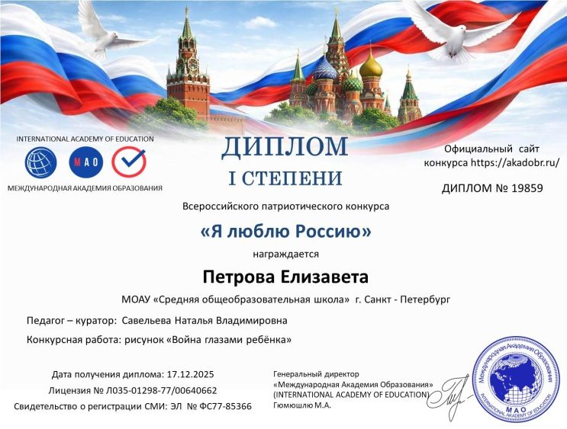
- Приказ об участии в конкурсе можно скачать на сайте https://akadobr.ru в разделе документы, а также в сообществе ВК https://vk.com/int_academy_edu. Приказ оформляется каждый месяц 1 числа.

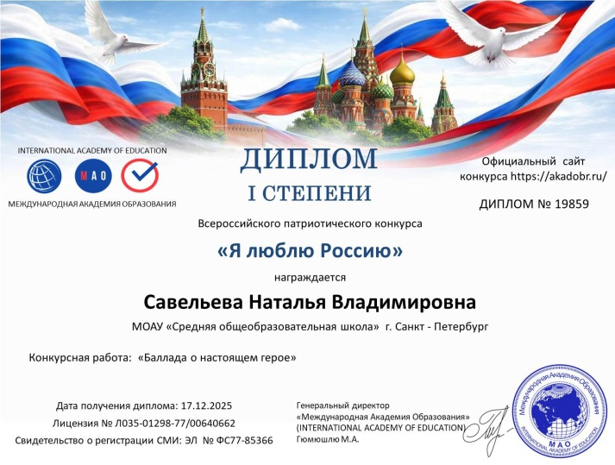

ПОРЯДОК УЧАСТИЯ В КОНКУРСЕ
Для участия в конкурсе необходимо направить на электронную почту ak.obr@yandex.ru:
- Заявку на участие в конкурсе.
- Материалы конкурса
- Копию квитанции об оплате. Орг взнос за оформление диплома конкурса 180 рублей (участник производит оплату на реквизиты, указанные в положении). Оплата производится в день отправки материалов. Оплата производится за каждого автора.
Материалы принимаются в электронном варианте по электронной почте ak.obr@yandex.ru с пометкой «Я ЛЮБЛЮ РОССИЮ» (тема письма)

Заявка участника всероссийского патриотического конкурса

«Я ЛЮБЛЮ РОССИЮ» (участник – ребёнок)

ВНИМАНИЕ! Все данные из заявки копируются в ваш диплом, заполняйте заявку правильно
Участник - ребёнок
Фамилия, имя участника
Наименование Вашей организации,
город (населенный пункт)
ФИО педагога - куратора
Название конкурсной работы
Электронный адрес для отправки диплома
Согласны ли вы на публикацию вашей работы на странице ВК https://vk.com/int_academy_edu

Заявка участника всероссийского патриотического конкурса

«Я ЛЮБЛЮ РОССИЮ» (участник - педагог)

ВНИМАНИЕ! Все данные из заявки копируются в ваш диплом, заполняйте заявку правильно
Участник - педагог
Фамилия, имя, отчество участника
Наименование Вашей организации,
город (населенный пункт)
Название конкурсной работы
Электронный адрес для отправки диплома
Телефон мобильный
Согласны ли вы на публикацию вашей работы на странице ВК https://vk.com/int_academy_edu

ВНИМАНИЕ! Все желающие могут получить диплом ЭКСПЕРТА КОНКУРСА
ДЛЯ ПОЛУЧЕНИЯ ДИПЛОМА НЕОБХОДИМО:
- Заполнить заявку с указанием НАЗВАНИЯ КОНКУРСА
- Оплатить орг. взнос за оформление диплома эксперта в размере 170 рублей
- Отправить заполненную заявку, фото квитанции об оплате на электронную почту ak.obr@yandex.ru Тема письма: ЖЮРИ

Заявка на получение диплома эксперта всероссийского патриотического конкурса

«Я ЛЮБЛЮ РОССИЮ»

ВНИМАНИЕ! Все данные из заявки копируются в ваш диплом, заполняйте заявку правильно

Исправление ошибок в дипломах 70 рублей. Заполняя заявку, вы даете согласие на обработку персональных данных
Фамилия, имя, отчество участника
Наименование Вашей организации,
город (населенный пункт)
3 главные качества, которыми должен обладать член жюри конкурса
3 критерия для оценивания конкурсной работы
Электронный адрес для отправки диплома
Телефон мобильный
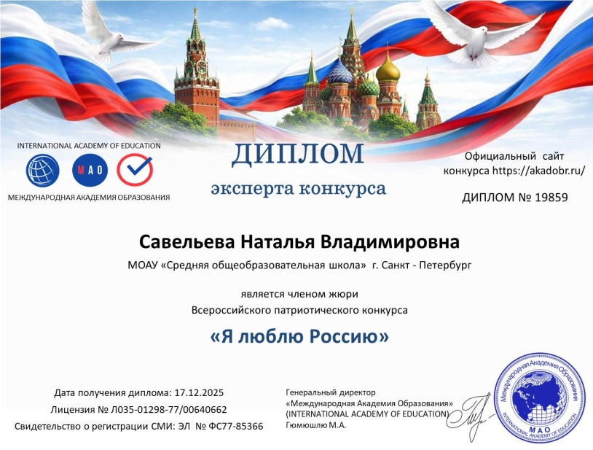
Заявка на получение диплома эксперта направляется по электронной почте ak.obr@yandex.ru

Официальный сайт конкурса https://akadobr.ru/

Страница в контакте: https://vk.com/id835027362

Сообщество в контакте: https://vk.com/int_academy_edu

Платежные реквизиты для оплаты организационного взноса:
Оплата производится в день отправки материалов.

Для оплаты по QR коду нужно зайти в мобильное приложение банка
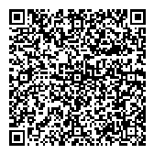
Получатель платежа: ИП Гюмюшлю Мария Александровна
ИНН/ КПП 595700140677
Расчетный счет № 4080 2810 7000 0404 8701
Банк: АО «ТИНЬКОФФ БАНК»
БИК: 044525974
Корреспондентский счет: 3010 1810 1452 5000 0974

Назначение платежа: «Я ЛЮБЛЮ РОССИЮ»

  Извещение
  Кассир
  Форма № ПД-4
  ИП Гюмюшлю Мария Александровна
  (наименование получателя платежа)
    595700140677
    4 | 0 | 8 | 0 | 2 | 8 | 1 | 0 | 7 | 0 | 0 | 0 | 0 | 4 | 0 | 4 | 8 | 7 | 0 | 1
  (ИНН/КПП получателя платежа) |  | (номер счета получателя платежа)
  в | АО «ТИНЬКОФФ БАНК» | БИК
    0 | 4 | 4 | 5 | 2 | 5 | 9 | 7 | 4
   | (наименование банка получателя платежа)
  Номер кор./сч. банка получателя платежа
    3 | 0 | 1 | 0 | 1 | 8 | 1 | 0 | 1 | 4 | 5 | 2 | 5 | 0 | 0 | 0 | 0 | 9 | 7 | 4
  «Я ЛЮБЛЮ РОССИЮ»
  (назначение платежа)
  Ф.И.О плательщика
  Адрес плательщика
  Сумма платежа |  | руб.
  Дата « |  | » |  | 20 |  | г.
  С условиями приема указанной в платежном документе суммы, в т.ч. с суммой взимаемой платы за услуги банка, ознакомлен и согласен.
  Подпись плательщика
Квитанция  Кассир
  Форма № ПД-4
  ИП Гюмюшлю Мария Александровна
  (наименование получателя платежа)
    595700140677
    4 | 0 | 8 | 0 | 2 | 8 | 1 | 0 | 7 | 0 | 0 | 0 | 0 | 4 | 0 | 4 | 8 | 7 | 0 | 1
  (ИНН/КПП получателя платежа) |  | (номер счета получателя платежа)
  в | АО «ТИНЬКОФФ БАНК» | БИК
    0 | 4 | 4 | 5 | 2 | 5 | 9 | 7 | 4
   | (наименование банка получателя платежа)
  Номер кор./сч. банка получателя платежа
    3 | 0 | 1 | 0 | 1 | 8 | 1 | 0 | 1 | 4 | 5 | 2 | 5 | 0 | 0 | 0 | 0 | 9 | 7 | 4
  «Я ЛЮБЛЮ РОССИЮ»
  (назначение платежа)
  Ф.И.О плательщика
  Адрес плательщика
  Сумма платежа |  | руб.
  Дата « |  | » |  | 20 |  | г.
  С условиями приема указанной в платежном документе суммы, в т.ч. с суммой взимаемой платы за услуги банка, ознакомлен и согласен.
  Подпись плательщика

